能力指標：8-a-12

8-a-12 | 能利用一元二次方程式解應用問題。 | A-4-16

說明：
- 根據應用問題的題意列出一元二次方程式並求解，再由其解中選擇合於原問題的答案。
- 例如：甲、乙兩人分別由臺中開車到高雄，如果已知兩地相距180公里，兩人的平均時速相差20公里/小時，而且甲比乙少用45分鐘，請問兩人時速各是多少？
設甲的平均時速為公里/小時，乙的平均時速為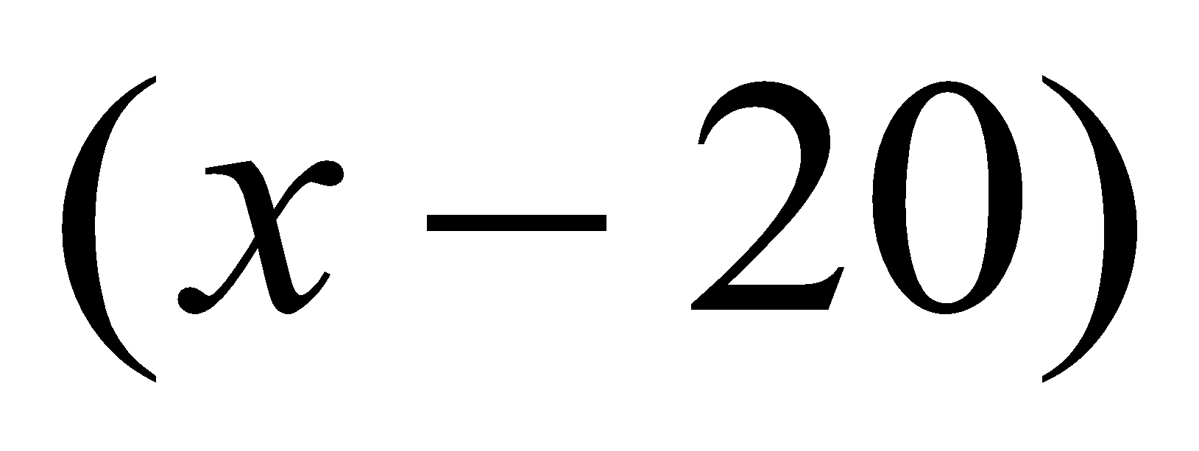公里/小時，
由題意得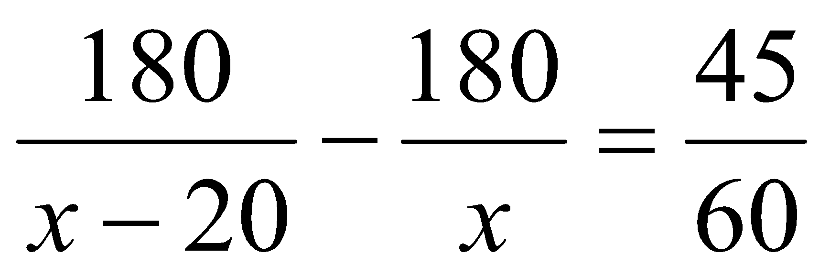，等號兩邊同乘以可將它轉變成一元二次方程式
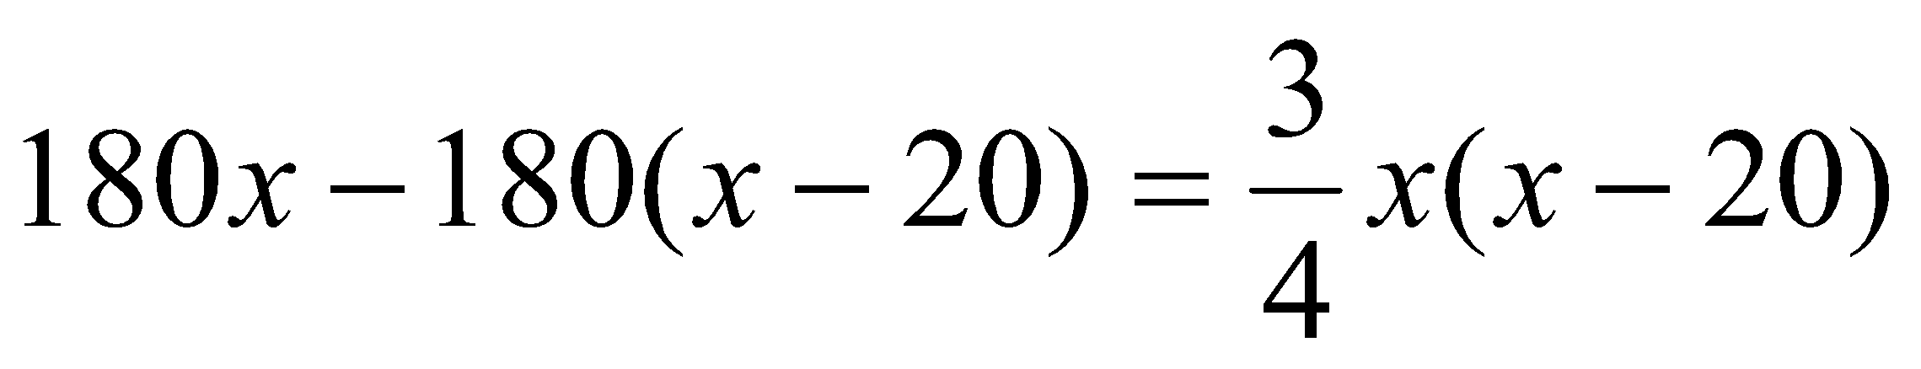
整理可得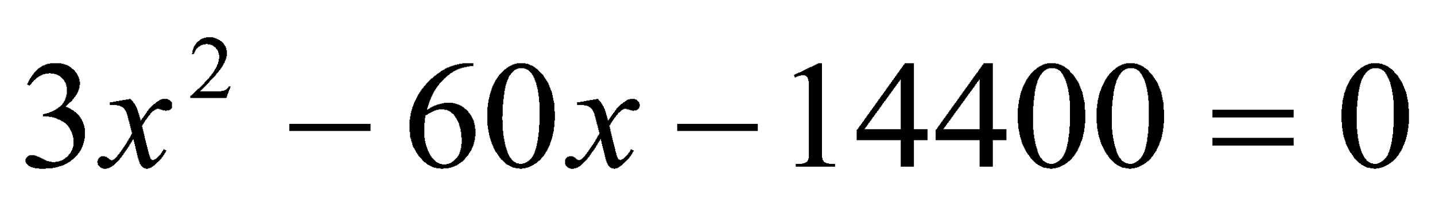
再利用十字交乘法得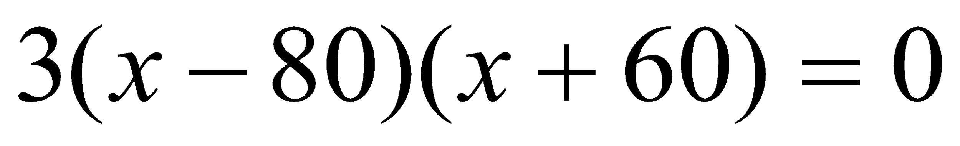，
因此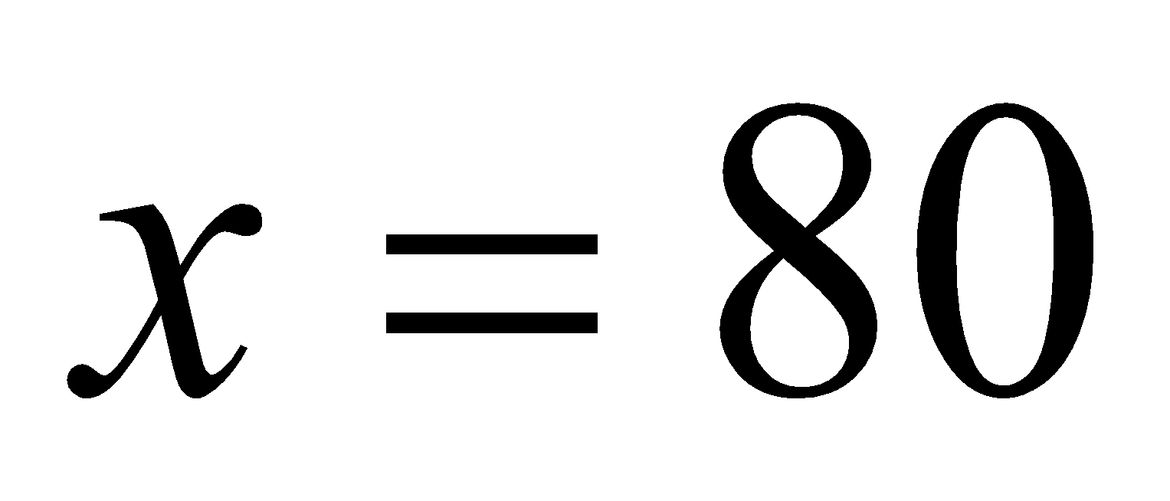及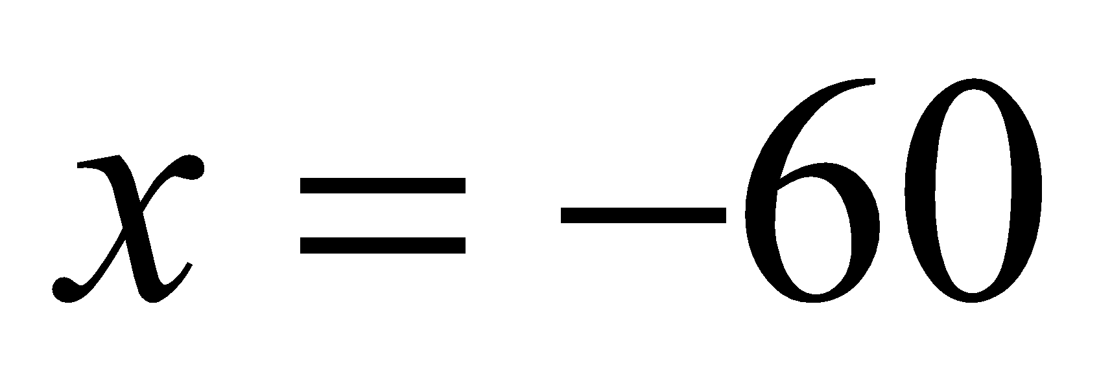都是這個一元二次方程式的解。
又因為與均不會使原有分式方程各項的分母為零且均使得分式等號左右之值相等，所以與也都是分式方程的解。
但平均時速不會是負數，因此，也就是說，
甲的平均時速為80公里/小時，乙的平均時速為60公里/小時。

能力指標 | 下修建議 | 教學影片 | 協作設計人
8-a-12 |  | 一元二次應用題(面積問題)  一元二次應用題(收費問題) | 瑞穗國中 張依庭

學習單-1

班級： 座號： 姓名：

1.翰翰兩年後的年紀恰好是四年前年紀的平方，則翰翰今年幾歲？

2.有一個長方形，長為（3x－5）公分，寬為（x＋2）公分，面積為42平方公分，求其長與寬。
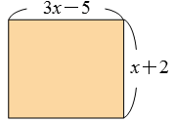

3.某雜貨店老闆買進雞蛋若干個，每$$x$$個裝一盒，恰可裝滿$$(x+4)$$盒，若每$$(x-3)$$個裝一盒時，可裝滿$$(2x+3)$$盒，且還多出1個，則雜貨店老闆買進幾個雞蛋？

4.開心旅行社招攬兩天一夜旅遊，預定人數為30人，每人收費5000元，但人數若超過30人，則每增加1人，每人可減收100元，請依題意回答下列問題：
(1)假設參加人數比預定人數增加了$$x$$人，則共有多少人參加？(以$$x$$表示)
(2)承(1)，而每人可便宜多少錢？(以$$x$$表示)
(3)已知旅行社共收到160000元，則共有多少人參加？

學習單-2

班級： 座號： 姓名：

1.若兩正整數和為39，乘積為374，則此兩數為多少？

2.有一梯形，其上底為k公分，下底比上底多4公分，高又比下底少1公分，且其面積為56平方公分，則此梯形的上底多長？

3.某登山隊共有200人，分成若干小隊，每小隊的人數均相等，且知小隊數的3倍加1恰等於每小隊的人數，則登山隊共分成幾個小隊？

4.珍珠奶茶一杯35元，平均每日賣出240杯，如果每杯便宜1元，則每天多賣出15杯，若某日共售得9660元，且該日賣出的杯數超過400杯，則當天共賣出多少杯？

5.某國中的游泳池是一個長為100公尺、寬為50公尺的矩形，池畔四周有等寬的走道（斜線部分），若走道總面積為936平方公尺，則走道的寬度為何？

學習單-3

班級： 座號： 姓名：

1.小晨與姊姊相差2歲，且兩人今年的歲數相乘為99，則姐姐今年幾歲？

2.有一直角三角形，其斜邊長為26公分，兩股長的差為14公分，則其兩股長分別為多少公分？

3.某國中舉辦九年級畢業旅行，如果一間房間住 $$x$$ 人，需要$$(x+9)$$間房間，如果一間房間住$$(2x-2)$$人，需要$$(x+5)$$間房間，但會空出2個床位。請問某國中八年級學生有多少人？

4.某山路長4公里，小花下山的速率每小時比上山的速率快1公里。已知上山和下山來回共花6小時，求小花下山的時速為多少公里？

5.如圖，在長24公尺、寬12公尺的長方形草地內部開闢一條等寬的十字形道路，已知道路與草地的長寬平行，若剩下的草地面積為189平方公尺，則十字形道路的路寬應是多少公尺？
